实验名称 实验5 复杂网络的节点重要性及相似性分析

一、实验内容及结果
1、给定网络1tux400.csv，通过度中心性、介数中心性、接近中心性、特征向量中心性、PageRank值这5个指标，找出排在前15%的公共的节点。
2、给定网络1tux400.csv，计算两两节点的相似性，并写入.csv文件。

源代码：

TASK1:
导入网络，计算前15%的具体个数：
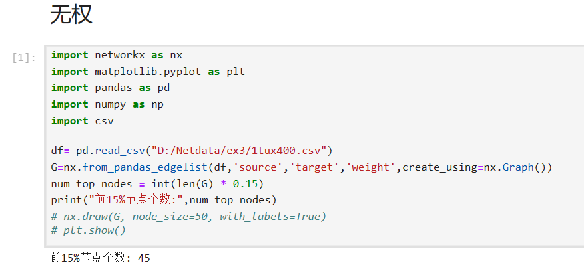
五种指标（不考虑权重）：
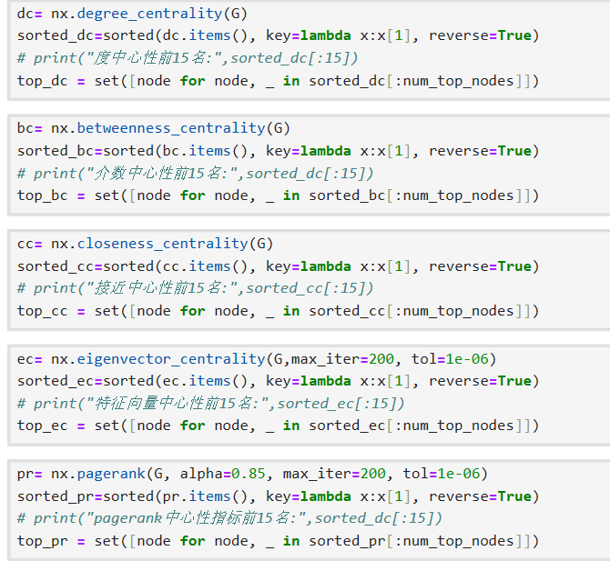
计算前15%公共节点（不考虑权重）：
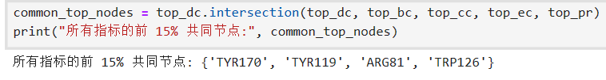
五种指标（考虑权重）：
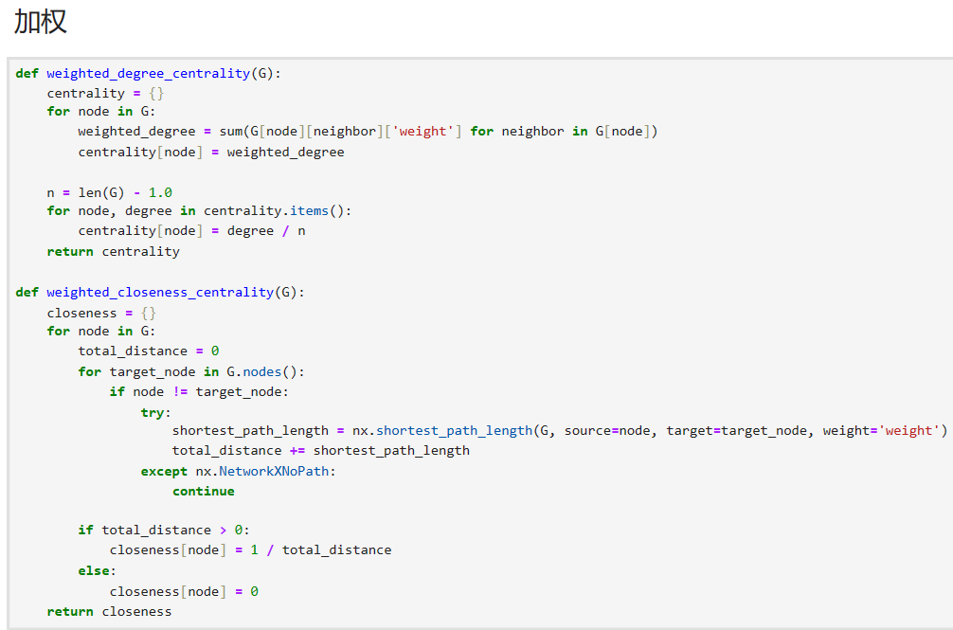
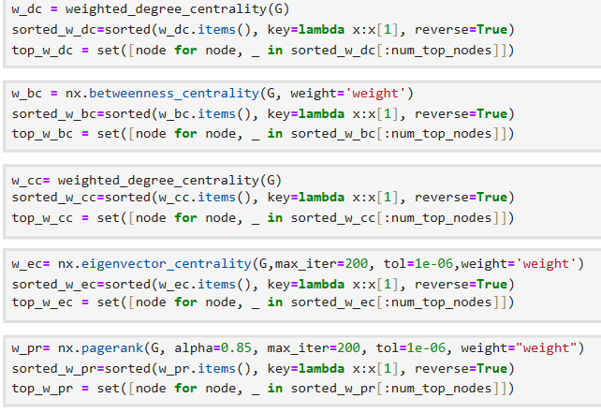
介数中心性、特征向量中心性、pagerank算法在networkx的对应库函数中有考虑权重的设置，而度中心性、接近中心性需要自己定义考虑权重情况下的函数。
计算前15%公共节点（考虑权重）：
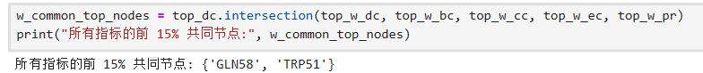

TASK2:
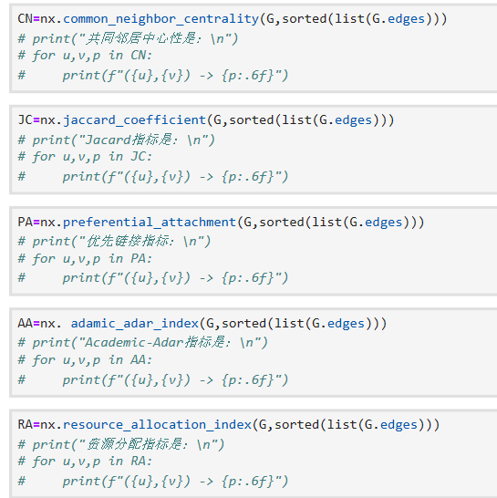
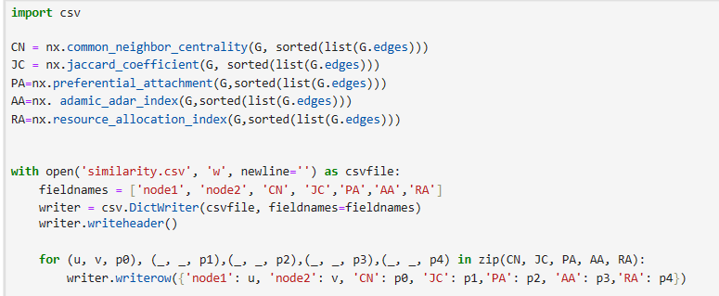

运行结果（截图）：
TASK1:
不考虑网络权重：

在以上五种网络指标中，当默认路径权重为1时，公共节点有‘TYR170’，‘TYR119’，‘ARG81’，‘TRP126’。
考虑权重：

在以上五种网络指标中，当考虑网络自带的路径权重时，公共节点有‘GLN58‘，‘TRP51’。

TASK2:
输出结果csv文件：
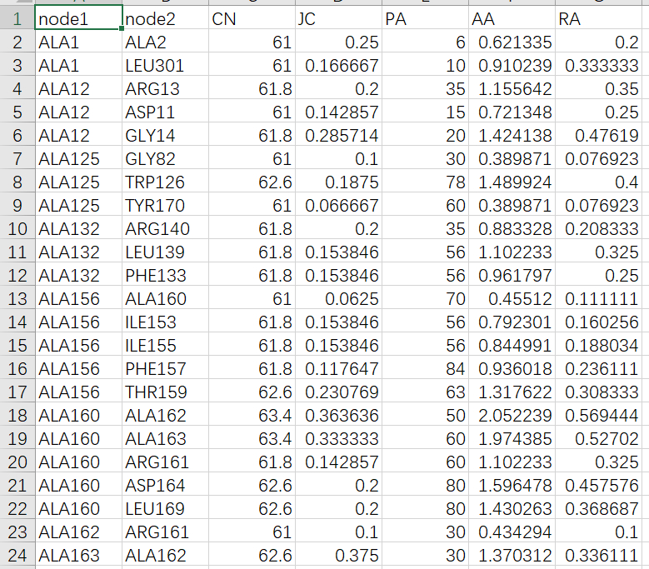
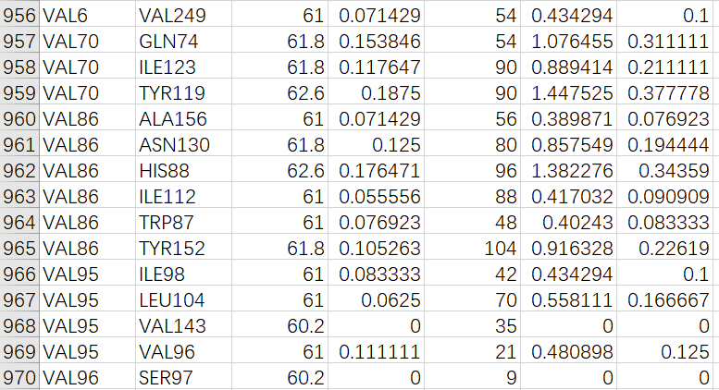
由于是对同一网络计算五种两两节点相似性，五个指标共享Csv表格中的‘node1’,‘node2’。

